KHOA HỌC DỮ LIỆU:
- XỬ LÝ DỮ LIỆU:
- Thao tác dữ liệu (Data Manipulation): Tìm kiếm, tải dữ liệu, hợp nhất các nguồn và xây dựng từ điển dữ liệu
- Làm sạch dữ liệu (Data Cleaning): Xử lý dữ liệu trống, làm sạch các sai sót định dạng và phát hiện giá trị ngoại lệ
- Phân tích dữ liệu khám phá (EDA): Xác định phạm vi, phân phối, tần suất, các điể bất thường và mối tương quan giữa các biến
- Biến đổi dữ liệu (Transformation): Xây dựng đặc trưng (Feature construction), lựa chọn đặc trưng (Feature selection) và phân tách dữ liệu thành các tập huấn luyện/kiểm tra/đánh giá
- Bài tập:
- File process_data.csv: File dữ liệu sạch mỗi hàng là 1 bản ghi của 1 loại năng lượng cụ thể của 1 quốc gia trong 1 năm
- File energy_panel_wide.csv: thay vì mỗi loại năng lượng nằm trên một dòng khác nhau (như processed_data.csv), thì mỗi loại năng lượng sẽ trở thành một cột riêng biệt (ví dụ: cột co2-emissions, cột coal-lignite,...).
- Đây là định dạng bắt buộc để bạn có thể đưa vào các mô hình Machine Learning (như Linear Regression, Random Forest). Máy tính cần mỗi đặc trưng (feature) là một cột để tính toán mối tương quan giữa chúng (ví dụ: tiêu thụ bao nhiêu than thì sinh ra bao nhiêu khí thải CO2).
- Tìm xem cột nào có dữ liệu trống nhiều => Phục vụ cho EDA
- Tiếp theo vẽ biểu đồ phân phối kết hợp với đường cong mật độ cho 4 biến chính: khí thải CO2, than đá, năng lượng tái tạo và tổng năng lượng
  - Dữ liệu có bị lệch (skewed) không? (Thường dữ liệu năng lượng sẽ bị lệch phải rất nhiều vì một số ít quốc gia lớn tiêu thụ cực kỳ nhiều so với phần còn lại).
  - Có xuất hiện các giá trị ngoại lai (outliers) không?
  - Các giá trị tập trung chủ yếu ở khoảng nào?
- Đây là EDA: phân tich dữ liệu
Làm sạch dữ liệu:
- Xứ lý NaN: Thống kê các giá trị NaN và phân tích nguyên nhân
- Thay thế giá trị 0 cho dữ liệu NaN ( vì Nhóm nhận thấy dữ liệu NaN ở các cột than đá (coal) hoặc năng lượng tái tạo (renewables) tập trung nhiều ở các quốc gia Trung Đông (Kuwait, Qatar...). Qua phân tích, nhóm đánh giá đây là dạng dữ liệu trống không ngẫu nhiên do đặc thù không sử dụng các loại năng lượng này, hoặc do sự không đồng nhất trong báo cáo của các nguồn thu thập (nơi ghi 0.0, nơi bỏ trống). Do đó, nhóm quyết định điền giá trị 0 cho các NaN này vì nó phản ánh đúng thực tế tiêu thụ. ) => Lưu vào process_NaN
- Trực quan hóa dữ liệu trước và sau khi xử lý NaN
- Xử lý outlier => Xong và lưu vào file process_Outlier
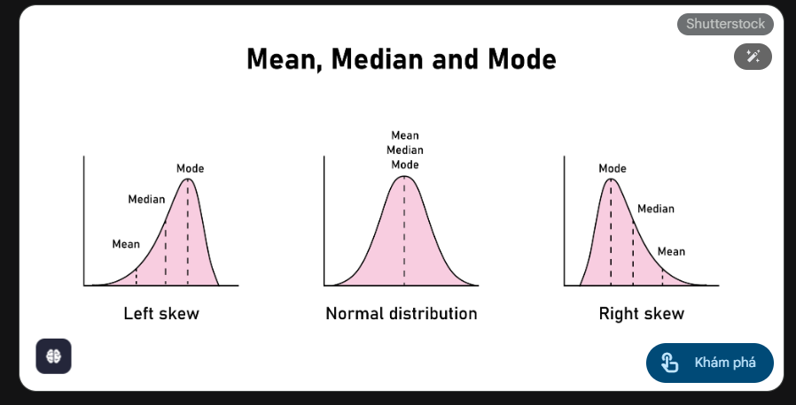
Chuẩn hóa dữ liệu:
- Sử dụng phương pháp chuẩn hóa mạnh và lưu vào process_Scaled.csv
- Trực quan hóa so sánh phân bố của nhiều biến năng lượng cùng một lúc sau khi được chuẩn hóa
  - Chuyển đổi dữ liệu sang dạng Long format => Gom 8 cột năng lượng lại thành 2 cột mới: Type và Value
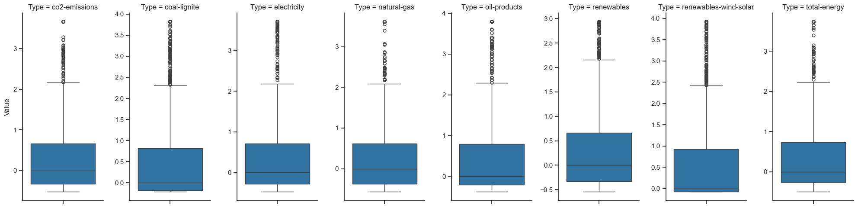
  - Nhận xét về hệ quy chiếu (Trục Value):
    - Giá trị trung vị bằng 0 => chuẩn hóa mạnh đã hoạt động chính xác
    - Tất cả 8 loại năng lượng và khi thảo hiện tại đều có cùng dải giá trị từ khoảng -2 đến 8. Giúp mô hình hồi quy không bị thiên lệch bởi các biến có đơn vị
    - Cái hộp xanh chính là biểu đồ Box plot (biểu đồ hộp)
      - Vạch ngang giữa hộp: Đây là trung vị. Nó chia tập dữ liệu thành 2 nửa bằng nhau
      - Cạnh dưới của hộp: Là quantile 1 (Q1). Có 25% số quốc gia có mức tiêu thụ thấp hơn mức này
      - Cạnh trên của hộp: Quantile 3 (Q3). Có 75% số quốc gia có mức tiêu thụ thấp hơn mức này
      - Chiều cao của hộp(IQR): Khoảng cách từ cạnh dưới lên cạnh trên => Chứa 50%
    - Đường kẻ dọc kéo dài lên trên (gọi là râu), nhưng không còn các dấu tròn rời rạc lẻ loi phía trên nữa
      - Nếu có dấu tròn: Đó chính là Outliers (điểm ngoại lệ): Đó là những quốc gia có mức tiêu thụ năng lượng quá khủng khiếp
      - Những dấu tròn đó sau khi được xử lý Outliers thì nó bị ép cho xuống thấp
Mã hóa dữ liệu:
- Mã hóa số thứ tự tùy ý: quốc gia thành các mã số => Lưu vào process_Encoded.csv (file như cũ, thay thế tên quốc gia thành mã số)
Trong khoa học dữ liệu và thống kê, Đa cộng tuyến (Multicollinearity) là hiện tượng xảy ra khi hai hoặc nhiều biến độc lập (features/đặc trưng) trong một mô hình có sự tương quan tuyến tính rất mạnh với nhau.

